二月三日 郷芳寺節分会（星まつり）について

私たち人間は様々な星の下に生まれ自分の星によって種々の運命が変り、この運命の変わり目が「節分」であるとされています。従って、節分の日には北斗曼荼羅を本尊とし、星を供養して、一年の厄を除き福を招くことをお祈りする祈祷会を行い、これを「星供」または「星まつり」というのです。当山では来る二月三日、午後一時より其年の星を祭りご祈祷して一人一人に御札を授与し、節分豆まきを行います。要項は左記の如くになりますのでお誘い合わせの上是非ご参加願います。
合掌

星まつりの申し込みは必ず一月末日迄にとりまとめて数え年（定かでない場合生年月日）と住所、姓名を記入しファックス又はご郵送下さい。開運暦の九曜星の占いを参照してください。

御札にはご祈祷米を御付けしておりますので、普通のお米と混ぜて炊飯し、お召し上がり下さい。

※護摩札の種類
普通札＝五百円（祈願は諸願成就となります。）
厄年札＝二千円（身代り不動尊守り付きです。）
護摩木札＝三千円（姓名等の他に願い事を書きます。）
交通安全御守り札＝二千円
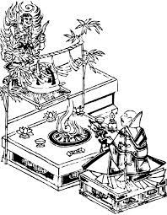
特別祈願札＝一万円（郷芳寺本堂にて祈願します。）
添え護摩木＝五百円（直接護摩炉に投じて祈願します。）
交通安全ステッカー＝五百円（乗用車、自転車、ランドセル等にお貼りください。）

※護摩木札、特別祈願札、添え護摩木を希望される場合必ず願い事をお書き下さい。
家内安全、身体健康、商売繁盛、開運厄除、安産祈願
学業成就、闘病平癒 諸願成就、良縁吉祥 等

※申込方法
①申込用紙に必要事項を記入しファックス、郵送か当山までお持ちください。（世話人さんが巡回していただける地区の方は従来通りお申込みください。）
②節分会にご参拝の方には当日御札を授与いたします。郵送をご希望の場合振込用紙を同封いたしますので、御札が届いてからお振込みとなります。
③二月五日までにお越しいただけない場合は郵送とさせていただきますので、ご容赦くださいませ。

ご不明な点等あれば郷芳寺までご連絡ください。 ＴＥＬ ０１２５-２３-２２８６

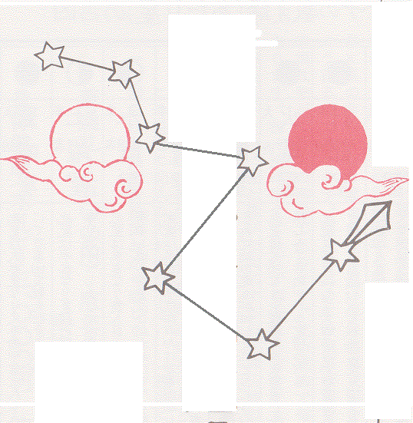

※厄年について
諸説ありますが、当山では次のようになっております。
いたずらに萎縮することなく平素以上に敬虔かつ慎重に物事を処理することが肝要です。

男性 四十二歳
女性 三十三歳
男女共 十九歳
二十五歳
六十一歳

⑥
⑤
④

②
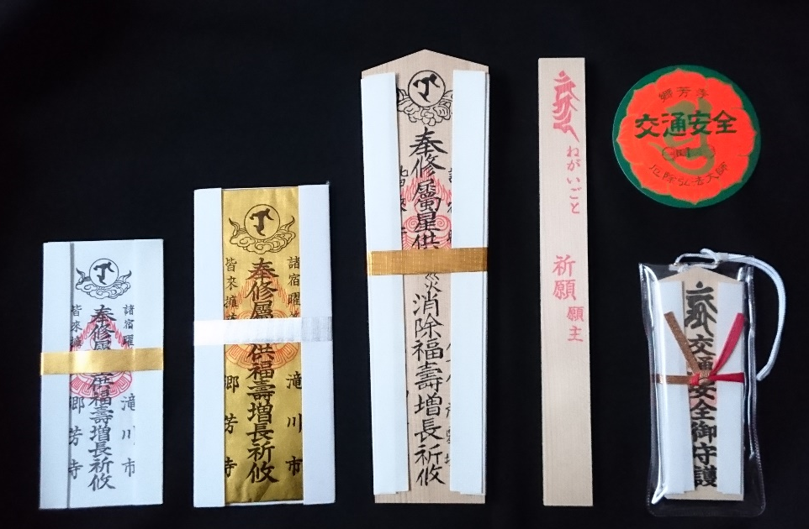
授与札について
- 普通札
- 厄年札
- 護摩木札
- 添え護摩木
- 交通安全ステッカー
- 交通安全祈願札
※③の木札の特大（９０ｃｍ）が特別祈願札となります。
ご家庭へは③の木札を授与いたします。

郷芳寺星まつり 護摩札申込書
 |  |  |  |  |  |  |  |  |  |  |  |  |  | 御札の種類
 |  |  |  |  |  |  |  |  |  |  |  |  |  | 願 い 事
 |  |  |  |  |  |  |  |  |  |  |  |  |  | 姓名（正確に記入）
 |  |  |  |  |  |  |  |  |  |  |  |  |  | 数え年
円 | 円 | 円 | 円 | 円 | 円 | 円 | 円 | 円 | 円 | 円 | 円 | 円 | 円 | 金 額

合計金額 円
○御札の受取り方法について以下よりお選び下さい。 当日参拝 ・ 後日受取り ・ 郵送希望

ファックス番号 ０１２５-７４-８３１５
代表者住所 〒

氏名

